3、系统流程

3.8 TO01内部调拨

3.8.1概述
说明 | 此流程为内部调拨业务流程，用于不同库存组织之间的调拨业务。
涉及单位 | 供应公司、矿山、国贸公司、销售公司、肥厂
涉及存货 | 所有存货
涉及库房 | 所有库房
涉及单据 | 01调拨订单 02库存调拨出库单03库存调拨入库单04运输大票05调拨出库单（存货核算）06调拨入库单（存货核算）07销售应收单（财务）08采购应付单（财务）

3.8.2系统流程图
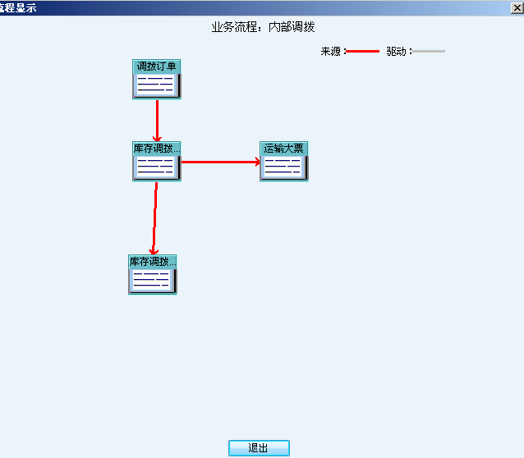

3.8.3 标准流程描述

3.8.3.1调拨订单
相关单位 | 动作顺序 | 角色人员 | 动作 | 业务关键点 | 下 游
 |  |  |  |  | 单 位 | 单 据
需求单位 | 1 | 相关单位的业务员 | 制单 | 调入、调出库存组织要正确 | 出库单位 | 调拨出库单

3.8.3.2调拨出库单
相关单位 | 动作顺序 | 角色人员 | 动作 | 业务关键点 | 下 游
 |  |  |  |  | 单 位 | 单 据
出库单位 | 1 | 出库单位仓库保管员 | 参照调拨订单生成 | 保管员核对库存组织和仓库，数量，签字日期要正确 | 调入单位 | 调拨入库单、调拨出库单（存货核算）

3.8.3.4调拨入库单
相关单位 | 动作顺序 | 角色人员 | 动作 | 业务关键点 | 下 游
 |  |  |  |  | 单 位 | 单 据
入库单位 | 1 | 入库单位仓库保管员 | 参照库存调拨出库单制作 |  |  | 调拨入库单（存货核算）

3.8.3.5调拨出库单（存货核算）
相关单位 | 动作顺序 | 角色人员 | 动作 | 业务关键点 | 下 游
 |  |  |  |  | 单 位 | 单 据
 |  |  | 由调拨出库单生成 |  | 财务 | 财务凭证

3.8.3.6调拨入库单（存货核算）
相关单位 | 动作顺序 | 角色人员 | 动作 | 业务关键点 | 下 游
 |  |  |  |  | 单 位 | 单 据
 |  |  | 由调拨入库单生成 |  | 财务 | 财务凭证

3.8.3.7运输大票
相关单位 | 动作顺序 | 角色人员 | 动作 | 业务关键点 | 下 游
 |  |  |  |  | 单 位 | 单 据
专用铁路 | 1 | 业务员 | 根据库存调拨出库单制作运输大票 | 代垫：不用录入税，直接录入运费金额，一票：应税产品按照财务要求拆分运费后进行录入。除集装箱以外的运费 | 财务 | 销售应收单（一票制）采购应付单（代垫制、一票制）

3.8.3.8销售应收单（财务）
相关单位 | 动作顺序 | 角色人员 | 动作 | 业务关键点 | 下 游
 |  |  |  |  | 单 位 | 单 据
 |  |  | 由运输大票自动生成 |  | 财务 | 财务凭证

3.8.3.9采购应付单（财务）
相关单位 | 动作顺序 | 角色人员 | 动作 | 业务关键点 | 下 游
 |  |  |  |  | 单 位 | 单 据
 |  |  | 由运输大票自动生成 |  | 财务 | 财务凭证

